**Министерство цифрового развития, связи и**

**массовых коммуникаций Российской Федерации**

**ФГБОУ ВО «СибГУТИ»**

**Лабораторная работа №5**

**«GOMS-анализ Logism-Evolution»**

(расчетно-графической работы по визуальному программированию)

Выполнил: студент гр. ИП-114

Яворский Д. И.

Проверила: преподаватель Мерзлякова Е.Ю.

Новосибирск 2023 г.

***1. Цель работы***

Научиться проводить GOMS-анализ.

***2. Описание анализируемой программы***

Данная программа является приложением-симулятором логических схем.

Было реализовано:

1) создание Use-Case диаграммы приложения;

2) Разработка графического интерфейса (схематичное изображение интерфейса и описание возможностей элементов, достижения сценариев описанных в Use-Case диаграмме посредством этих элементов). По окончании этапа была построена схема интерфейса с подробным описанием элементов и достижения сценариев из use-case диаграммы;

3) Проектирование приложения - создание ER-диаграмм, диаграмм классов.

***2.1. Главное окно***

Главное окно приложения состоит из холста, на котором размещаются список проектов и три кнопки, с помощью которых вы можете создать или открыть проект, а также выйти из приложения.

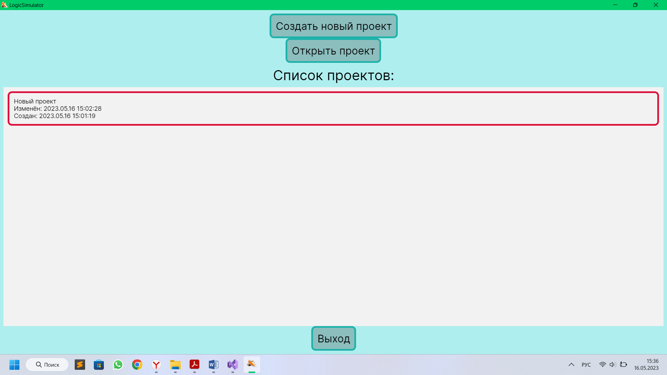

Рис. 1 – стартовое окно

***2.2. Работа со схемой***

При нажатии кнопки «Создать новый проект» открывается окно на котором размещены логические элементы, которые можно добавлять на схему. Также в верхнем левом углу расположено меню управления, имеющее 2 вкладки: файл и опции.

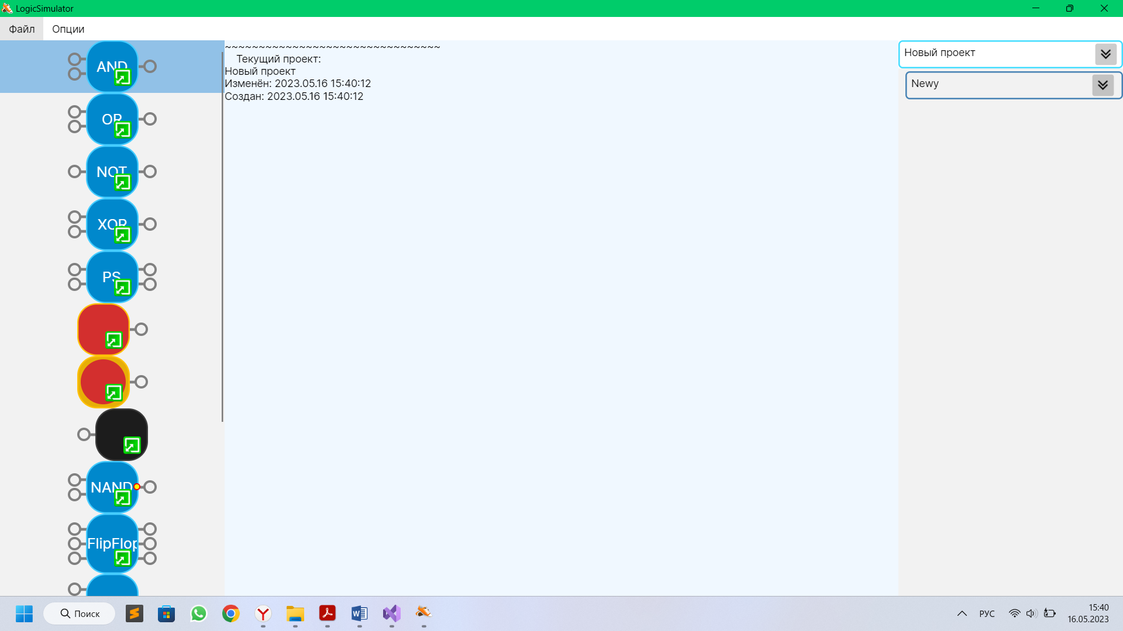

Рис. 2 – Окно создания проекта

***2.2.1. Меню управления***

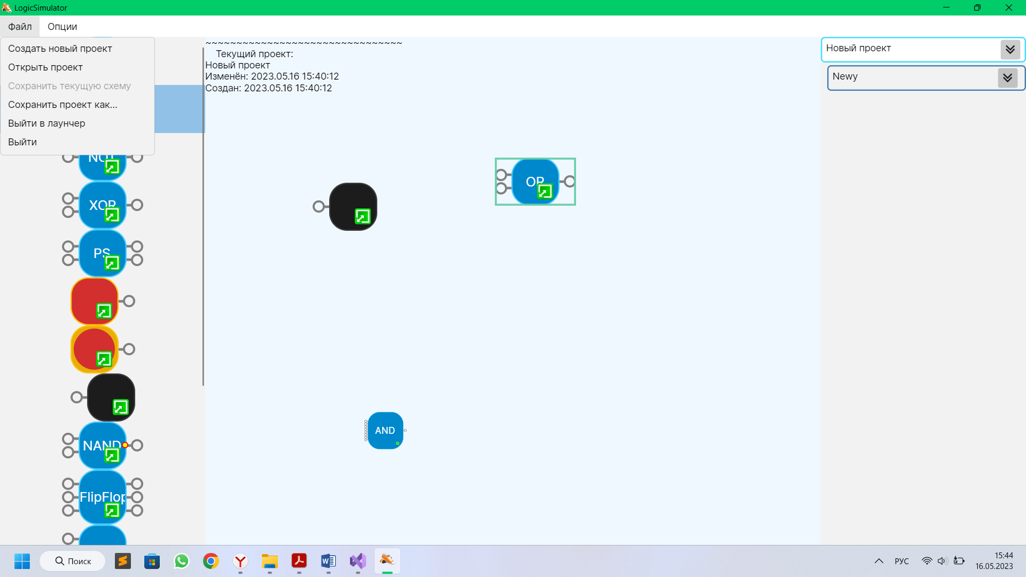 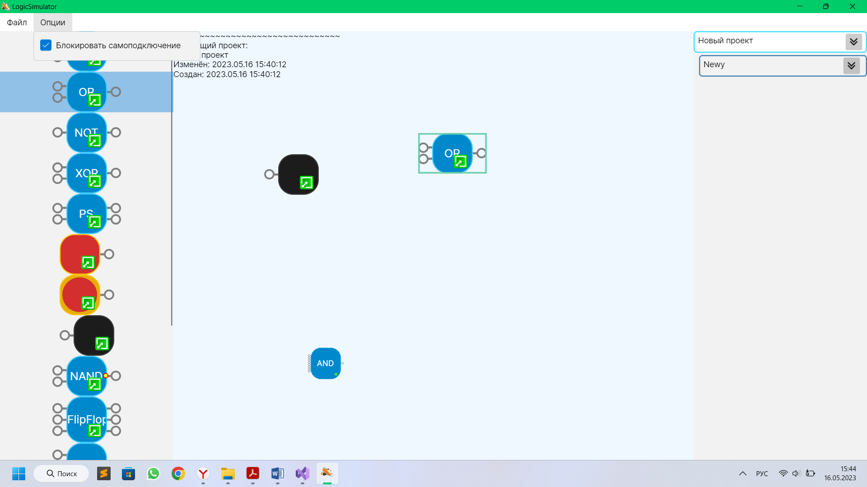

Рис. 3 и 4 – меню вкладок

Вкладка «Файл» включает 6 пунктов: "Создать новый проект", "Открыть проект", "Сохранить текущую схему", "Сохранить проект как", "Выйти в лаунчер" и "Выйти".

Пункт "Создать новый проект" - создаёт новый проект.

Пункт "Открыть проект" - открывает диалоговое окно открытия файла проекта, при выборе файла проекта, проект подгружается в приложение - его схемы отображаются в списке схем проекта, на холсте появляется отображение первой схемы в проекте.

Пункт "Сохранить текущую схему" – сохраняет схему в файл, в котором вы находитесь.

Пункт "Сохранить проект как" - открывает диалоговое окно сохранения проекта в файл. При выборе файла содержимое проекта сохраняется в него.

Пункт "Выйти в лаунчер" – выходит в главное меню.

Пункт "Выйти" - закрывает приложение.

***2.3. Работа с проектом***

Для размещения элемента на схеме, нужно выбрать логический элемент на панели и кликнуть левой кнопкой мыши на холст в то место на которое нужно поместить логический элемент. При зажатой левой кнопкой мыши на логическом элементе, расположенном на холсте, его можно перетаскивать.

Для соединения логических элементов необходимо перетащить выход одного элемента на вход другого элемента или наоборот. При этом после соединения появляется линия между входом и выходом соединённых элементов. Для удаления соединения необходимо выбрать линию соединения левой кнопкой мыши и нажать клавишу delete. Для удаления элемента, необходимо выбрать удаляемый элемент левой кнопкой мыши и нажать клавишу delete. Выходные сигналы логических элементов должны рассчитываться в реальном времени.

Проект имеет вид списка с верхним элементом - названием проекта, все остальные элементы названия схем. Схемы можно добавлять и удалять, но в проекте всегда должна быть минимум одна схема. Чтобы отредактировать схему нужно кликнуть на неё в списке два раза левой кнопкой мыши. Название проекта можно отредактировать, кликнув два раза левой кнопкой мыши по нему.

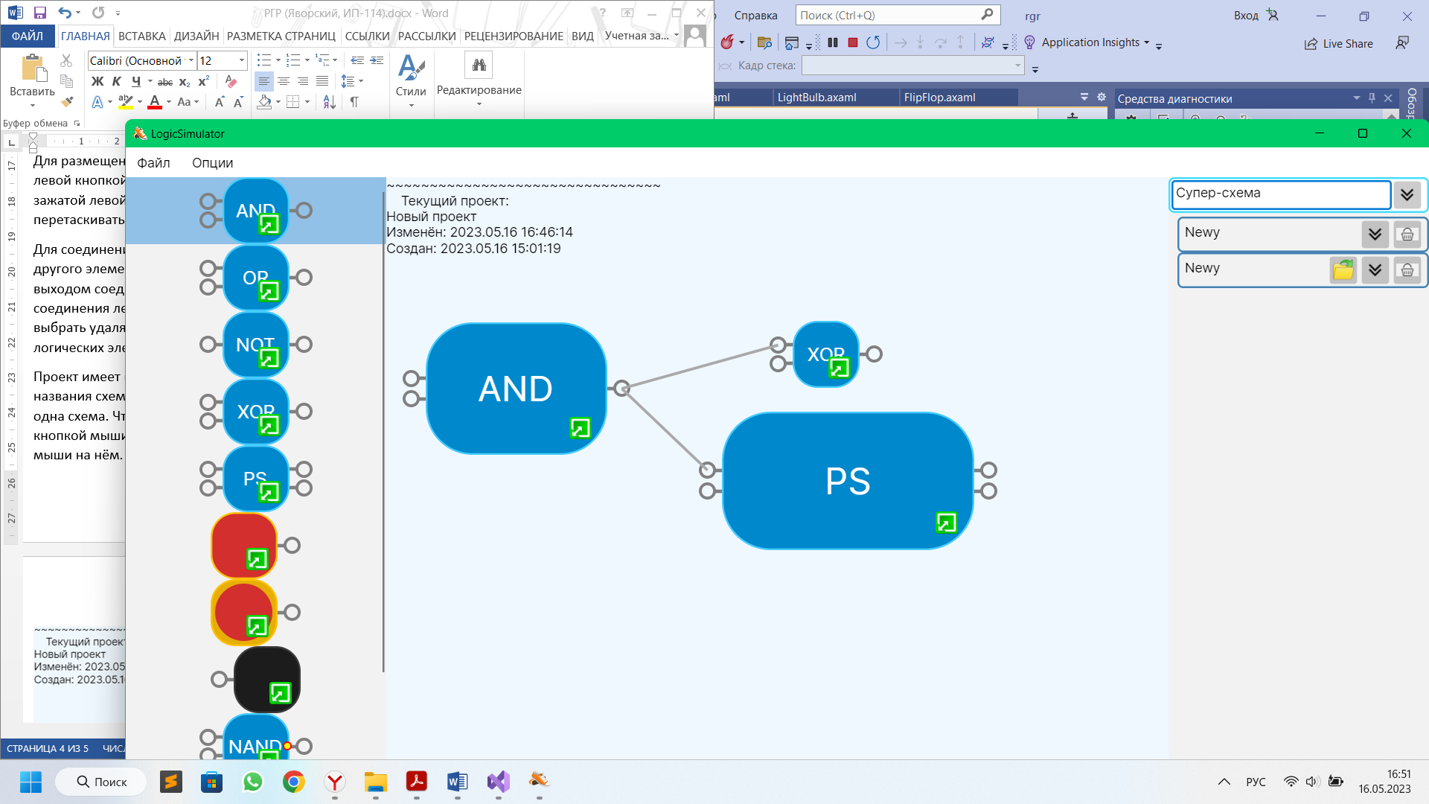

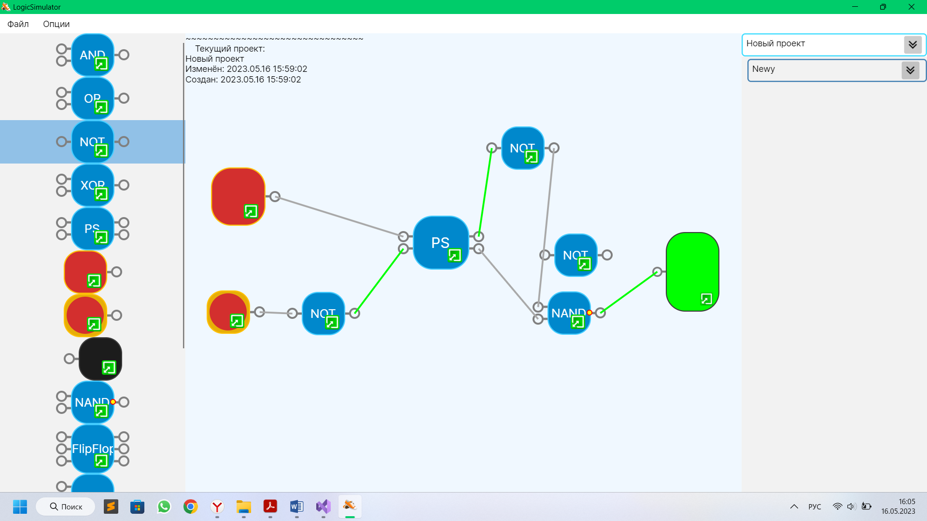

Рис. 5 – Вид схемы в сборке (пример)

***2.4. Поддерживаемые логические элементы***

Приложение поддерживает следующие логические элементы: И, ИЛИ, НЕ, ИСКЛ-ИЛИ, а также элементы ВХОД и ВЫХОД. ВХОД позволяет по клику на нему левой кнопкой мыши поменять выходящее из него значение, ВЫХОД отображает значение сигнала, подающееся ему на вход.

***3. GOMS-анализ двух выбранных задач***

***3.1. Задача №1, формулировка***

Смоделировать микросхему, включающую в себя **PS** (полусумматор).

***3.1.1 Цель:***

Создать схему. Для выполнения цели сформулируем пять подцелей.

***3.1.2 Подцели:***

1. Запустить программу;
2. Создать проект;
3. Выбрать из меню доступных логических операторов 2 INPUT, 2 OUTPUT и PS и разместить их на холсте;
4. Соединить все логические элементы;
5. Включить INPUT;
6. Сохранить проект.

Теперь опишем методы для каждой подцели.

***3.1.3 Методы для каждой подцели задачи 1:***

1) Запустить программу:

1.1) Нажать левой клавишей мыши на кнопку компиляции проекта;

2) Создать проект:

2.1) Кликнуть левой клавишей мыши на кнопку «Создать новый проект»;

3) Выбрать из меню доступных логических операторов 2 INPUT, 2 OUTPUT и PS и разместить их на холсте:

3.1) Для перемещения логического оператора нужно кликнуть один раз на выбранный оператор левой клавишей мыши;

3.2) После этого кликнуть в любое место холста, чтобы разместить оператор;

3.3) Добавить таким же образом ещё 4 нужных оператора.

4) Соединить все логические элементы:

4.1) Необходимо перетащить выход одного элемента на вход другого элемента или наоборот, удерживая нажатой левую клавишу мыши. После успешного соединения появляется линия между входом и выходом соединённых элементов.

5) Проверить правильность собранной схемы:

5.1) Включить операторы INPUT, щелкнув по выбранному оператору один раз левой клавишей мыши.

6) Сохранить проект:

6.1) Нажать «Файл», «Сохранить проект как…»;

6.2) Выбрать подходящую директорию в высветившемся окне;

6.3) Дать имя проекту;

6.4) Нажать «Сохранить».

***3.1.4. Операции для каждой подцели задачи 1:***

1) Запустить программу:

1.1) Нажать левой клавишей мыши на кнопку компиляции проекта:

**M** (мыслительная подготовка);

**P** (переместить указатель мыши);

**B** (клик мыши);

**R**(3.5) (ожидание запуска программы).

2) Создать проект:

2.1) Кликнуть левой клавишей мыши на кнопку «Создать новый проект»:

**M** (мыслительная подготовка);

**P** (переместить указатель мыши);

**B** (клик мыши);

**R**(0.7) (ожидание создания проекта).

3) Выбрать из меню доступных логических операторов 2 INPUT, 2 OUTPUT и PS и разместить их на холсте:

3.1) Для перемещения логического оператора нужно кликнуть один раз на выбранный оператор левой клавишей мыши:

**M** (мыслительная подготовка);

**PB** (переместить указатель мыши на оператор INPUT и зафиксировать мышь на нем);

**B** (клик мыши);

3.2) После этого кликнуть в любое место холста, чтобы разместить оператор:

**M** (мыслительная подготовка);

**P** (переместить указатель мыши на холст);

**B** (клик мыши);

3.3) Добавить таким же образом ещё 4 нужных оператора:

**M** (мыслительная подготовка);

**PB** (переместить указатель мыши на оператор INPUT и зафиксировать мышь на нем);

**B** (клик мыши);

**P** (переместить указатель мыши на холст);

**B** (клик мыши);

**M** (мыслительная подготовка);

**PB** (переместить указатель мыши на оператор OUTPUT и зафиксировать мышь на нем);

**B** (клик мыши);

**P** (переместить указатель мыши на холст);

**B** (клик мыши);

**M** (мыслительная подготовка);

**PB** (переместить указатель мыши на оператор OUTPUT и зафиксировать мышь на нем);

**B** (клик мыши);

**P** (переместить указатель мыши на холст);

**B** (клик мыши);

**M** (мыслительная подготовка);

**PB** (переместить указатель мыши на оператор PS и зафиксировать мышь на нем);

**B** (клик мыши);

**P** (переместить указатель мыши на холст);

**B** (клик мыши).

4) Соединить все логические элементы:

4.1) Необходимо перетащить выход одного элемента на вход другого элемента или наоборот, удерживая нажатой левую клавишу мыши. После успешного соединения появляется линия между входом и выходом соединённых элементов:

**M** (мыслительная подготовка);

**PB** (переместить указатель мыши на выход и зафиксировать мышь на нем);

**РB** (переместить указатель мыши на вход, удерживая нажатой левую клавишу мыши);

5) Проверить правильность собранной схемы:

5.1) Включить операторы INPUT, щелкнув по выбранному оператору один раз левой клавишей мыши:

**M** (мыслительная подготовка);

**P** (переместить указатель мыши);

**B** (клик мыши);

6) Сохранить проект:

6.1) Нажать «Файл», «Сохранить проект как…»:

**M** (мыслительная подготовка);

**P** (переместить указатель мыши на вкладку «Файл»);

**B** (клик мыши);

**P** (переместить указатель мыши на вкладку «Сохранить проект как…»);

**B** (клик мыши);

6.2) Выбрать подходящую директорию в высветившемся окне:

**M** (мыслительная подготовка);

**P** (переместить указатель мыши);

**B** (клик мыши);

6.3) Дать имя проекту:

**M** (мыслительная подготовка);

**H** (переместить руки на клавиатуру);

**K**(1,2) (набрать текст);

6.4) Нажать «Сохранить»:

**M** (мыслительная подготовка);

**H** (переместить руку на мышь, т.к. мы набирали текст);

**P** (переместить указатель мыши);

**B** (клик мыши).

***3.1.5. Подсчет времени выполнения операций задачи 1:***

***MPBR***(3.5)***MPBR***(0.7)***MPBBMPBMPBBPBMPBBPBMPBBPBMPBBPBMPBPBMPB***

***MPBPBMPBMHK***(1.2)***MHPB***

**19*P*** = 19 * 1.1 = 20.9, **24*B*** = 24 * 0.2 = 4.8, ***R*(3.5)** + ***R*(0.7)** = *R*(4.2), **2*H*** = 2 * 0.4 = 0.8, ***K*** = 1,2, **14*M*** = 14 * 1.35 = 18.9

Общий итог = 50,8 с.

***3.2. Задача №2, формулировка***

После моделирования нашей схемы, давайте попробуем сохранить проект и открыть другой. Также, воспользуемся другими доступными опциями нашего приложения. Например, привязка "нитей" к концу логического оператора (самозамыкание), перемещение на другой холст.

***3.2.1 Цель:***

Сохранение, открытие проекта и тестирование других функций. Для выполнения цели сформулируем пять подцелей.

***3.2.2 Подцели:***

1. Запустить программу;
2. Открыть проект, например, с предыдущей задачи;
3. Добавить один логический оператор и разместить его на холсте;
4. Сохранить проект;
5. Создать или открыть другой проект;
6. Начать работу и переместиться на другой холст.

Теперь опишем методы для каждой подцели.

***3.2.3 Методы для каждой подцели задачи 2:***

1) Запустить программу:

1.1) Нажать левой клавишей мыши на кнопку компиляции проекта;

2) Открыть проект:

2.1) Кликнуть левой клавишей мыши на вкладку «Файл»;

2.2) Кликнуть левой клавишей мыши на «Открыть проект»;

2.3) Выбрать нужный проект в проводнике;

3) Выбрать из меню доступных логических операторов, например, PS и разместить его на холсте:

3.1) Для перемещения логического оператора нужно кликнуть один раз на выбранный оператор левой клавишей мыши;

3.2) После этого кликнуть в любое место холста, чтобы разместить оператор;

3.3) Соединить новый логический элемент со схемой: необходимо перетащить выход одного элемента на вход другого элемента или наоборот, удерживая нажатой левую клавишу мыши.

4) Сохранить проект:

4.1) Нажать «Файл», «Сохранить текущую схему», чтобы применить изменения в отрытом проекте или «Сохранить проект как…», чтобы сохранить новый проект, не изменяя новый;

4.2) Выбрать подходящую директорию в высветившемся окне;

4.3) Дать имя проекту;

4.4) Нажать «Сохранить».

1. Открыть другой проект:

5.1) Нажать «Файл»;

5.2) Кликнуть левой клавишей мыши на кнопку «Открыть проект»;

1. Начать работу:

6.1) Удалить связь между любыми операторами;

6.2) Переместиться на другой холст.

***3.2.4. Операции для каждой подцели задачи 2:***

1) Запустить программу:

1.1) Нажать левой клавишей мыши на кнопку компиляции проекта:

**M** (мыслительная подготовка);

**P** (переместить указатель мыши);

**B** (клик мыши);

**R**(3.5) (ожидание запуска программы).

2) Открыть проект:

2.1) Кликнуть левой клавишей мыши на вкладку «Файл»;

**M** (мыслительная подготовка);

**P** (переместить указатель мыши);

**B** (клик мыши);

2.2) Кликнуть левой клавишей мыши на «Открыть проект»:

**M** (мыслительная подготовка);

**P** (переместить указатель мыши);

**B** (клик мыши);

**P** (переместить указатель мыши на нужный проект);

**B** (клик мыши);

**R**(4.7) (ожидание открытия проекта).

3) Выбрать из меню доступных логических операторов, например, PS и разместить его на холсте:

3.1) Для перемещения логического оператора нужно кликнуть один раз на выбранный оператор левой клавишей мыши:

**M** (мыслительная подготовка);

**PB** (переместить указатель мыши на оператор PS и зафиксировать мышь на нем);

**B** (клик мыши);

3.2) После этого кликнуть в любое место холста, чтобы разместить оператор:

**M** (мыслительная подготовка);

**P** (переместить указатель мыши на холст);

**B** (клик мыши);

3.3) Соединить новый логический элемент со схемой: необходимо перетащить выход одного элемента на вход другого элемента или наоборот, удерживая нажатой левую клавишу мыши. После успешного соединения появляется линия между входом и выходом соединённых элементов:

**M** (мыслительная подготовка);

**PB** (переместить указатель мыши на выход и зафиксировать мышь на нем);

**РB** (переместить указатель мыши на вход, удерживая нажатой левую клавишу мыши);

4) Сохранить проект:

4.1) Нажать «Файл», «Сохранить проект как…»:

**M** (мыслительная подготовка);

**P** (переместить указатель мыши на вкладку «Файл»);

**B** (клик мыши);

**P** (переместить указатель мыши на вкладку «Сохранить проект как…»);

**B** (клик мыши);

4.2) Выбрать подходящую директорию в высветившемся окне:

**M** (мыслительная подготовка);

**P** (переместить указатель мыши);

**B** (клик мыши);

4.3) Дать имя проекту:

**M** (мыслительная подготовка);

**H** (переместить руки на клавиатуру)

**K**(1,2) (набрать текст);

4.4) Нажать «Сохранить»:

**M** (мыслительная подготовка);

**H** (переместить руку на мышь, т.к. мы набирали текст);

**P** (переместить указатель мыши);

**B** (клик мыши).

1. Открыть другой проект:

5.1) Нажать «Файл»;

**M** (мыслительная подготовка);

**P** (переместить указатель мыши на вкладку «Файл»);

**B** (клик мыши);

5.2) Кликнуть левой клавишей мыши на кнопку «Открыть проект»;

**M** (мыслительная подготовка);

**P** (переместить указатель мыши);

**B** (клик мыши);

**P** (переместить указатель мыши на нужный проект);

**B** (клик мыши);

**R**(4.7) (ожидание открытия проекта).

1. Начать работу:

6.1) Удалить связь между любыми операторами:

**M** (мыслительная подготовка);

**P** (переместить указатель мыши);

**B** (клик мыши);

**H** (переместить руки на клавиатуру);

**K**(0,2) (нажать клавишу «Delete»);

6.2) Переместиться на другой холст:

**M** (мыслительная подготовка);

**H** (переместить руки на мышь);

**P** (переместить указатель мыши на иконку создания холста);

**B** (клик мыши);

**P** (переместить указатель мыши на новый холст);

**B** (клик мыши).

***3.2.5. Подсчет времени выполнения операций задачи 2:***

***MPBR***(3.5)***MPBMPBPBR***(4.7)***MPBBMPBMPBPBMPBPBMPBMHK(****1.2)****MHPBMPBMPBPBR***(4.7)***MPBHK(****0.2)****MHPBPB***

**18*P*** = 18 * 1.1 = 19.8, **19*B*** = 19 * 0.2 = 3.8, ***R*(3.5)** + ***R*(4.7) + *R*(4.7)** = *R*(12.9),

**4*H*** = 4 * 0.4 = 1.6, ***K*(1.2) + *K*(0.2)**= *K*(1.4), **14*M*** = 14 * 1.35 = 18.9

Общий итог: 58,4 с.